Федеральное государственное образовательное бюджетное

учреждение высшего образования   
«**Финансовый университет при Правительстве Российской Федерации»**

**(Финансовый университет)**

**Колледж информатики и программирования**

**Операционные системы**

**Индивидуальная работа 11 по теме**

**Приложение SyncToy**

Преподаватель: Сибирев И.В

Выполнил работу студент: Тумат А.Х

Группа: 2ОИБАС-1322

Москва 2024

SyncToy - это бесплатное приложение от Microsoft, которое позволяет синхронизировать файлы и папки между различными местоположениями на вашем компьютере или в сети. И сейчас посмотрим на его возможности:

Простой интерфейс: SyncToy имеет простой и интуитивно понятный интерфейс, который легко использовать.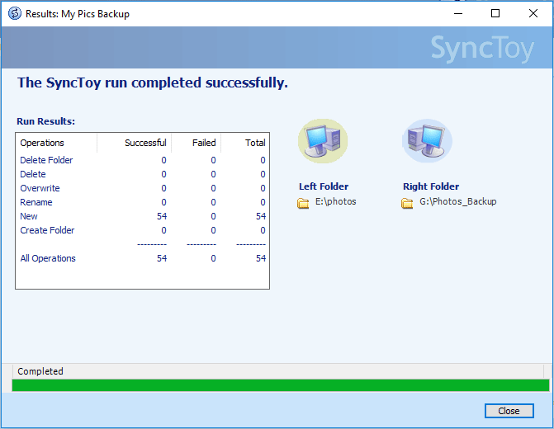



Отслеживание изменений: SyncToy отслеживает изменения файлов и папок, чтобы синхронизировать только измененные данные.

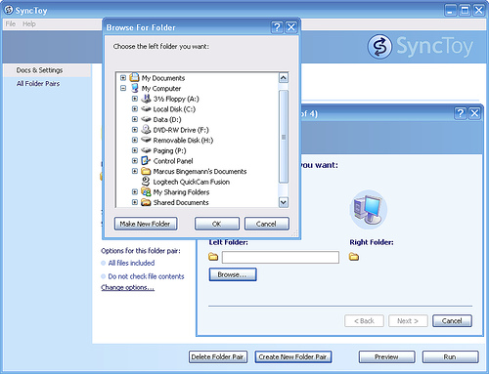

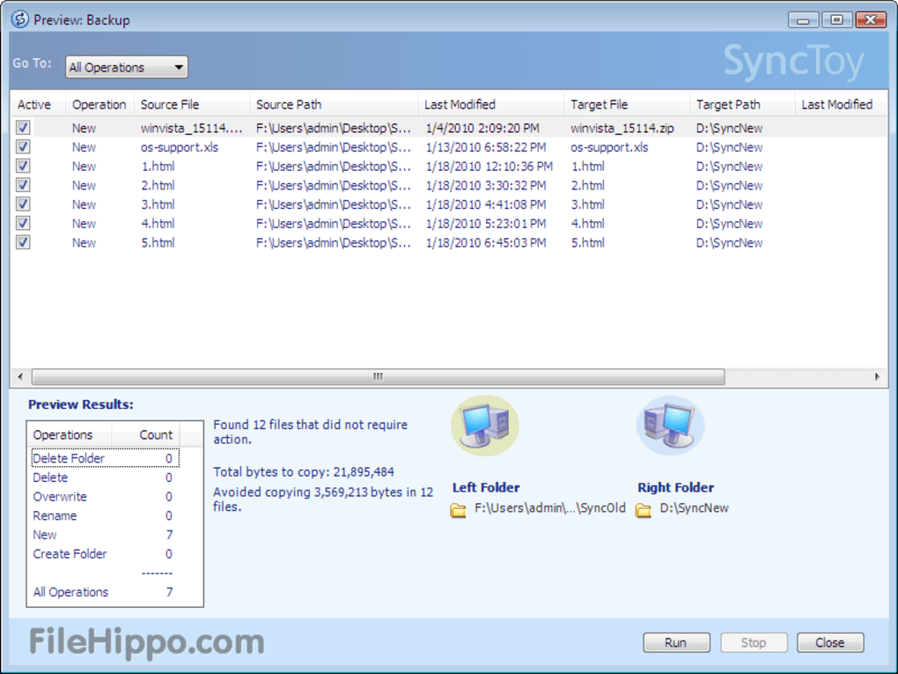

Резервное копирование: SyncToy можно использовать для создания резервных копий важных данных, синхронизируя их с внешним жестким диском, флешкой или сетевым хранилищем.

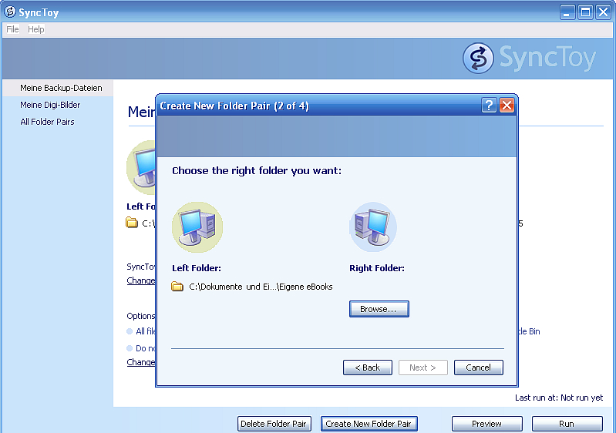

Создание зеркальных копий: SyncToy может создавать точные копии файлов и папок, чтобы обеспечить полную синхронизацию между источником и назначением.

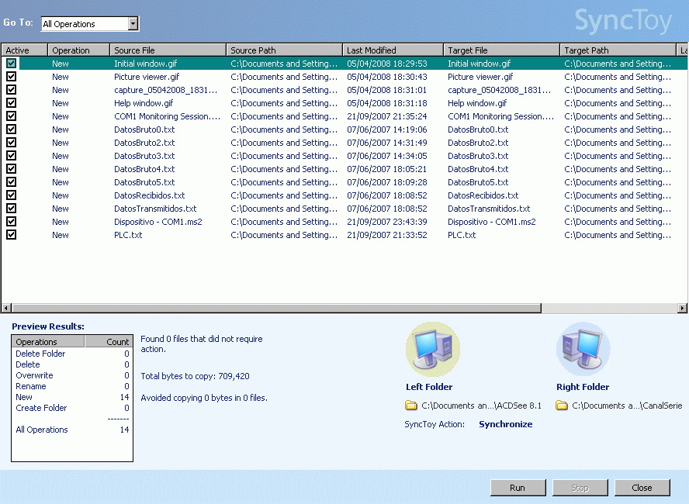

Фильтрация файлов: Вы можете настроить SyncToy для синхронизации только определенных типов файлов или папок, используя маски файлов и исключения.

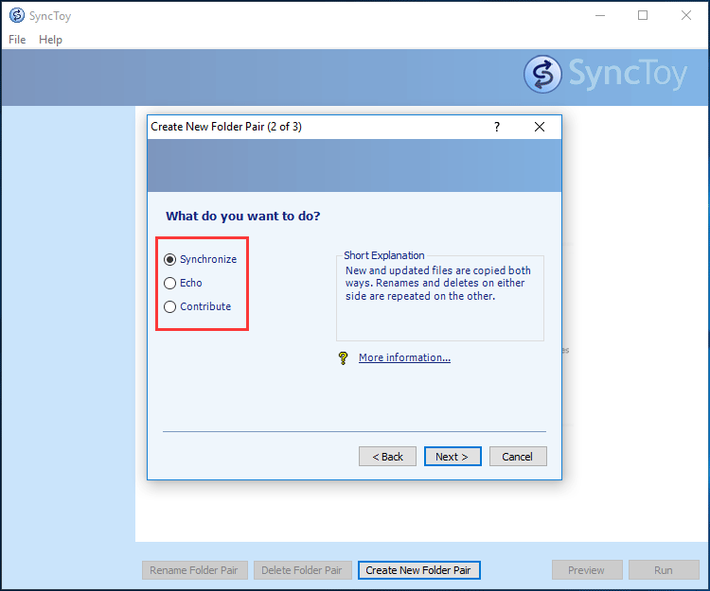

Синхронизация: SyncToy позволяет синхронизировать файлы и папки в двух направлениях (двусторонняя синхронизация), в одном направлении (односторонняя синхронизация) или по расписанию.

Преимущества:

* Бесплатно: SyncToy - это бесплатное приложение от Microsoft.
* Простой в использовании: SyncToy отличается простотой использования и настройки.
* Гибкость: SyncToy предлагает различные варианты синхронизации, что делает его универсальным инструментом.
* Поддержка Windows: SyncToy работает на всех версиях Windows, начиная с Windows XP.

Недостатки:

* Устаревшее приложение: SyncToy больше не разрабатывается и не обновляется Microsoft.
* Ограниченная функциональность: В сравнении с более современными инструментами для синхронизации, SyncToy имеет ограниченные возможности.
* Отсутствие поддержки облачных хранилищ: SyncToy не поддерживает синхронизацию с облачными хранилищами, такими как Google Drive или Dropbox.

**Вывод:** SyncToy - это хороший выбор для базовой синхронизации файлов и резервного копирования на локальном уровне. Однако, ввиду его устаревания и отсутствия поддержки современных технологий, для более продвинутых задач лучше рассмотреть другие инструменты.